中山市东凤镇2026年度DF08地块
土地征收成片开发方案
  - （公示草案）

中山市东凤镇人民政府
2026年2月

一、编制依据
根据《中华人民共和国土地管理法》、《自然资源部关于印发〈土地征收成片开发标准〉的通知》（自然资规〔2023〕7号）、《广东省自然资源厅关于进一步规范土地征收成片开发工作的通知》（粤自然资规字〔2024〕7号）等相关文件及市级的部署要求，结合中山市国民经济和社会发展规划、国土空间总体规划等，编制《中山市东凤镇2026年度DF08地块土地征收成片开发方案》

二、基本情况
本次成片开发方案包含1个成片开发地块（地块编号为DF08），位于中山市东凤镇永益村，总面积为1.0286公顷，拟征收土地面积为0.7184公顷，占成片开发总面积的69.84%。
表 1 东凤镇成片开发地块情况表
单位：公顷
地块编号 | 成片开发范围名称 | 所在村 | 成片开发范围面积 | 涉及权属名称 | 拟征收  土地面积 | 征收  比例
DF08 | 东海工业园“亿元企业安家”项目地块 | 永益村 | 1.0286 | 中山市东凤镇永益村股份合作经济联合社农民集体 | 0.7184 | 69.84%
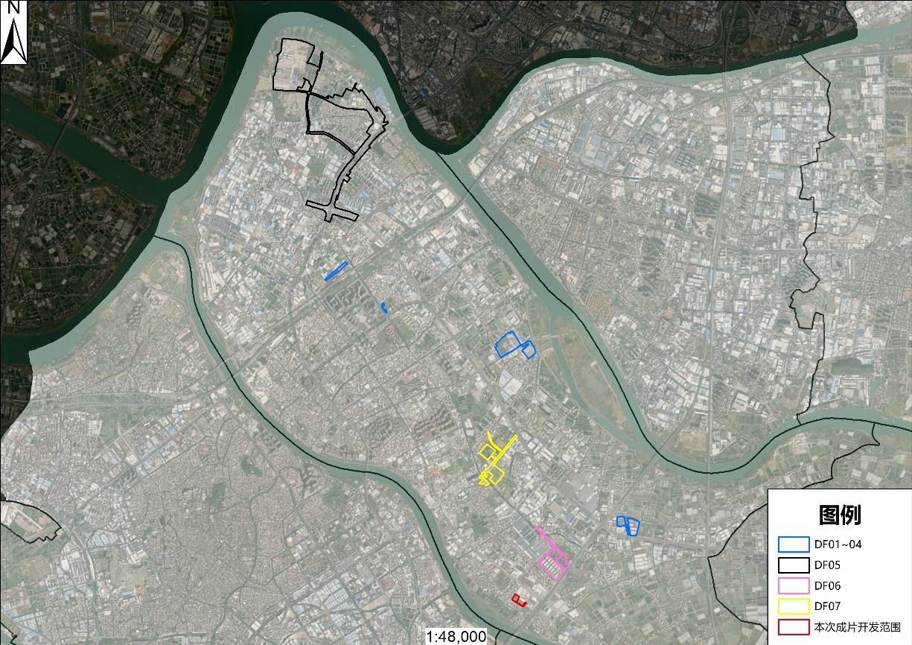
图 1 东凤镇本次成片开发地块与上轮成片开发地块位置衔接示意图

三、成片开发条件分析

（一）必要性分析
《中山市国民经济和社会发展第十四个五年规划和2035年远景目标纲要》提出：打造先进制造业产业集群。积极对接省战略性产业集群培育战略，按照壮大主导产业、巩固优势产业、培育新兴产业的思路，重点培育“4+6+4”产业集群，建设若干具有全球竞争力的先进制造业产业集群，打造全国制造业一线城市。

（二）合规性分析
成片开发拟征收地块不涉及占用永久基本农田和生态保护红线，片区内方案整体公益性用地比例在30%以上。本次土地征收成片开发方案符合中山市国民经济和社会发展规划、城乡规划和专项规划，做到了节约集约用地、保护生态环境，能够促进经济社会可持续发展。

四、拟安排项目及实施计划
本次成片开发地块总面积为1.0286公顷。根据国民经济和社会发展规划、国土空间总体规划以及控制性详细规划，成片开发地块内土地主要用途为一类工业用地、防护绿地和城镇村道路用地，通过东海工业园“亿元企业安家”项目建设，促进产业升级，推动东凤镇产业发展。结合规划建设计划、被征地单位意愿、征地资金情况、土地审批信息情况等因素，综合分析论证后制定拟建项目开发时序为3年（即2026~2028年）
表 2 东凤镇土地征收成片开发项目一览表
单位：公顷
地块编号 | 地块名称 | 拟开发面积 | 主要用途 | 取得批文
DF08 | 东海工业园“亿元企业安家”项目地块 | 1.0286 | 一类工业用地、防护绿地、城镇村道路用地 | 2028年
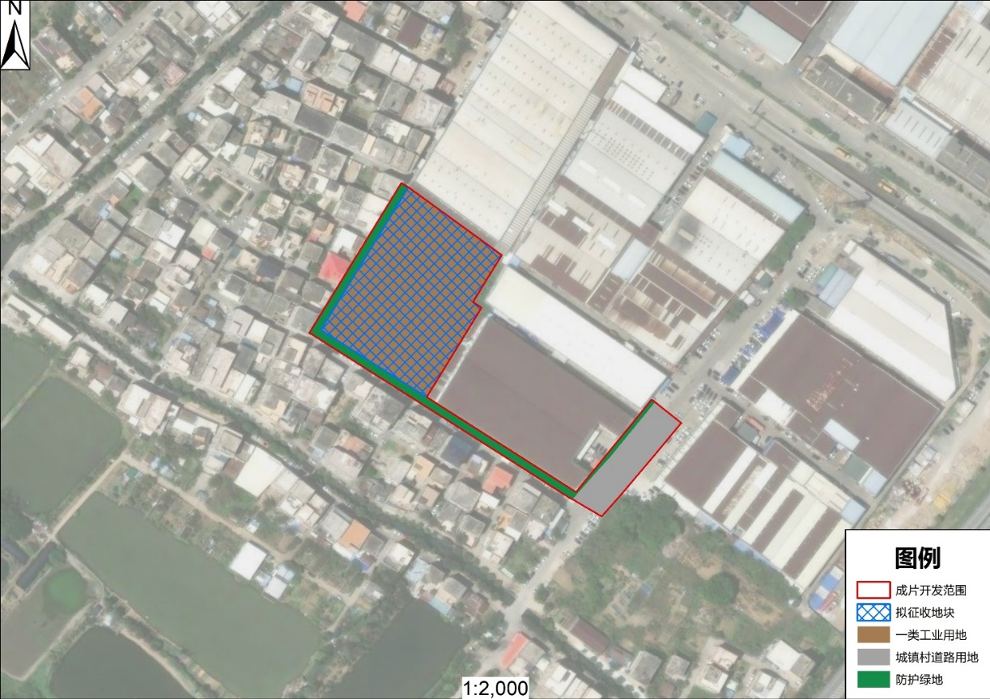
图 2 东凤镇拟安排项目及周边布局图
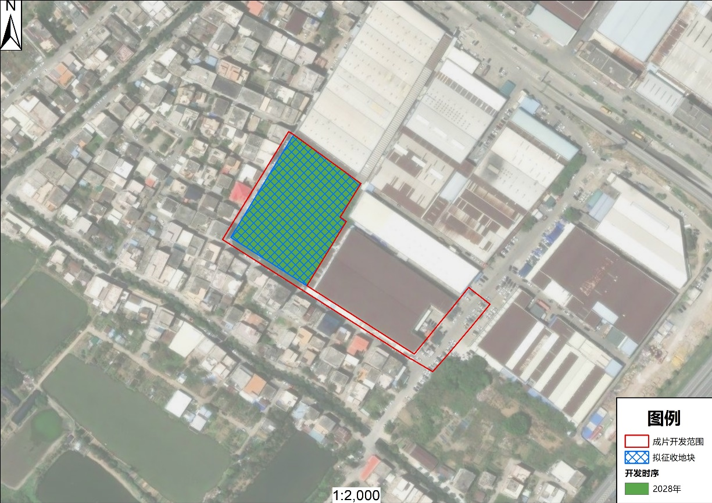
图 3 DF08地块开发时序图

五、公益性用地情况
成片开发区域内公益性用地主要为防护绿地和城镇村道路用地，实施后将有效提升成片开发区域内的交通便携性。经核查，成片开发地块位于城镇开发边界内，公益性比例为30.16%，且项目为产业项目，符合《广东省自然资源厅关于进一步规范土地征收成片开发工作的通知》（粤自然资规字〔2024〕7号）其他地区公益性用地比例一般不低于30%的要求。
表 3 本次土地征收成片开发公益性用地情况一览表
单位：公顷
地块编号 | 地块名称 | 地块面积 | 公益性  用地面积 | 公益性  用地比例 | 公益性  用地地类
DF08 | 东海工业园“亿元企业安家”项目地块 | 1.0286 | 0.3102 | 30.16% | 防护绿地、城镇村道路用地

六、土地利用效益评估
本次土地征收成片开发有助于优化东凤镇的建设用地空间格局，提高土地节约集约利用水平，促进土地开发，推动成片开发范围内土地高质量利用和可持续发展。

（一）适度集中、高效利用土地
本次成片开发范围选址时，基于各片区土地利用现状及各项规划，充分利用“一张图”、大数据平台等信息化技术，加强科学分析研判，精准识别区域内土地利用状况，确定土地征收成片开发面积共1.0286公顷，共1个地块。通过成片开发，有效释放低效用地潜力，有利于集中土地资源引进重大项目，提高土地利用效益。

（二）优化土地利用空间格局，优化农村低效用地
本次成片开发重点发展东海工业园“亿元企业安家”项目，在开发时将优先完善周边基础设施，加强绿地系统合理化布局。同时，在开发时将统筹生产、生活、生态空间，推动城市体系与新型农村集体经济互促共进，推动城乡融合发展。

七、经济效益评估
通过对东凤镇的成片开发，将推动制造业优化升级，加快“产城人”融合发展、推进社会经济高质量发展，开启中山市产业发展新的篇章，有利于进一步完善产业结构，形成优势互补，规模效应进一步凸显的产业发展态势。
成片开发的成本主要包括征地费用（含土地补偿及青苗补偿）、用地报批费用（含新增建设用地有偿使用费、耕地占用税、补充耕地费用、水田占补费用、养老保障费用等）、前期开发费用及其他费用等。成片开发方案的推进与建设，将为东凤镇优化资源配置，提高资源利用率，降低能耗，提高土地综合利用率。范围内企业项目的落地，可提高地方财政收入。成片开发具有较强的辐射带动作用，能够与周边形成联动发展，改善投资环境促进规模化发展建设，推动社会经济的高质量发展。
根据邻近已批准建设用地取得建设用地批文所需成本（征地补偿费用、留用地折现补偿、青苗及地上附着物补偿费用、补充耕地费、耕地占用税、新增建设用地使用费、失地农民养老保障等之和）约为0.06亿元/公顷，本次成片开发拟征收面积为0.7184公顷，不涉及占用2024年土地利用现状水田，预计至取得用地批文所需成本费用约0.04亿元。
实施本次成片开发，东凤镇预计可出让经营性用地为工业用地0.7184公顷（折合10.7760亩），按照东凤镇区片基准地价并结合周边近期土地出让价格测算，可得出让金约0.1385亿元（出让金约128.5万/亩）。可获得较好的经济收益，为成片开发地块后续开发积蓄资金基础。
根据《中山市招商引资领导小组办公室关于印发中山市招商引资意向供地项目（产业类）准入及审议工作规则（修订）的通知》（中引办〔2021〕39号）中关于产业类供地项目准入指标要求：投资强度不低于600万元/亩，产出强度不低于1200万元/亩，税收强度不低于60万元/亩进行估算，工业用地项目预计投资不低于0.6466亿元，年产值约1.2931亿元，年创造税收约0.0647亿元，满足成片开发效益需求。

八、社会效益评估

（一）城乡融合，促进资源双向流动
东凤镇成片开发方案通过对中山市东凤镇东海工业园“亿元企业安家”项目建设，保障东海工业园用地需求，推动产业升级，集聚产业规模，促进建成区向现代都市区转型，符合国民经济和社会发展规划的要求，保障城乡开发建设科学有序地推进。
本方案新增工业用地0.7184公顷。工业用地参考国内外工业用地就业岗位密度，按80人/公顷计算，预计可产生约58个就业机会。

（二）保障公共产品供给，提升公共服务水平
东凤镇成片开发项目包含防护绿地0.1601公顷、城镇村道路用地0.1501公顷。
本次成片开发片区开发完成后，东凤镇人均公服用地面积和城市综合服务能力将进一步提升，有利于城市总体形象的营造及空间规划的落实，符合国民经济和社会发展规划的要求，保障城乡开发建设科学有序地推进。

九、生态效益评估
成片开发范围内开发建设会毁坏现有农用地，由农用地转为建设用地，对现有生态环境有一定的负面影响。本项目为产业项目，将改变原有地形、植被以及水系，另一方面，东凤镇新增防护绿地0.1601公顷，通过加强绿化建设，有效提高人均绿地面积，提升城市品质。
同时，通过指定生态保护和环境整治措施，合理提升环境容量，可以使片区范围内的大气环境质量、水环境质量和声环境质量达到国家规范标准要求，尽可能降低生态损失，实现经济、社会和生态效益协调发展。具体措施包括：

（一）大气环境保护措施
满足生态环境部门对片区大气监测的相关规范要求，鼓励使用清洁能源，提高能源利用效率。通过改善道路和交通状况，减少汽车尾气污染；治理施工扬尘，减少无组织排放；加强绿化建设，消除裸露地面，发挥植被对空气的净化作用。

（二）水环境保护措施
加快建设污水处理设施，引入污水管道，落实片区雨污分流，降低点状污水排放影响；加快实施海绵城市建设，强化滨水绿地对初期雨水的净化作用，降低初期雨水对水环境的影响；完善城市排水管网，摸排现状，加大污水处理力度，积极推进中水回用工程的探讨及开发利用。

（三）声环境保护措施
片区内噪声主要来自设施噪声和交通噪声，项目建成后，还会在部分时间段产生一定的环境噪声。通过完善主要交通干线的绿化隔声屏障、对音响设备加装隔音罩，使用指向性声源技术等措施，可使高噪声敏感设备尽可能远离噪声敏感区。

（四）固体废弃物处理措施
加快弃土场及建筑垃圾堆放场建设，避免出现乱倾乱卸现象。严格执行国家、省、市的相关法律法规和条例。从垃圾收集、转运、处理处置等各个环节执行垃圾分类，提高片区固体废弃物“减量化、资源化、无害化”水平。

（五）土壤环境管理措施
在项目开展建设，需按照国家有关技术规范开展工矿用地土壤和地下水环境现状调查，编制调查报告，并按规定上报环境影响评价基础数据库。若发现项目用地污染物含量超过国家或者地方有关建设用地土壤污染风险管控标准的，土地使用权人或者污染责任人应当参照污染地块土壤环境管理有关规定开展详细调查、风险评估、风险管控、治理与修复等活动。

十、结论

（一）满足可持续发展要求
本次土地征收成片开发方案以人民为中心，注重维护农民合法权益，注重节约集约用地，注重生态环境保护，可促进中山市社会经济可持续发展。

（二）满足开发建设要求
本次土地征收成片开发方案符合国民经济和社会发展规划、国土空间总体规划，位于国土空间规划确定的城镇建设用地范围内。方案编制阶段，充分听取人大代表、政协委员、社会公众和有关专家学者的意见，并召开集体经济组织成员的村民会议，获取三分之二以上村民代表同意，符合土地征收成片开发的相关要求。

（三）满足公益性设施配比要求
本次土地征收成片开发方案成片开发范围内的公益性用地比例为30.16%，符合其他地区公益性用地比例一般不低于30%的要求。

（四）成片开发有其必要性
本次土地征收成片开发方案有利于中山市建设“百千万工程”，保障重点项目裸地；有利于促进东凤镇城乡融合；有利于提升区域公共配套设施配套水平；有利于整体提升土地利用效益。因此，成片开发是有必要的。
综上所述，《中山市东凤镇2026年度DF08地块土地征收成片开发方案》符合《广东省自然资源厅关于进一步规范土地征收成片开发工作的通知》（粤自然资规字〔2024〕7号）等相关文件及市级的部署要求。

附图：
1、中山市东凤镇2026年度DF08地块土地征收成片开发地块位置示意图
2、中山市东凤镇2026年度DF08地块土地征收成片开发范围开发时序图
附件1、中山市东凤镇2026年度DF08地块土地征收成片开发地块位置示意图
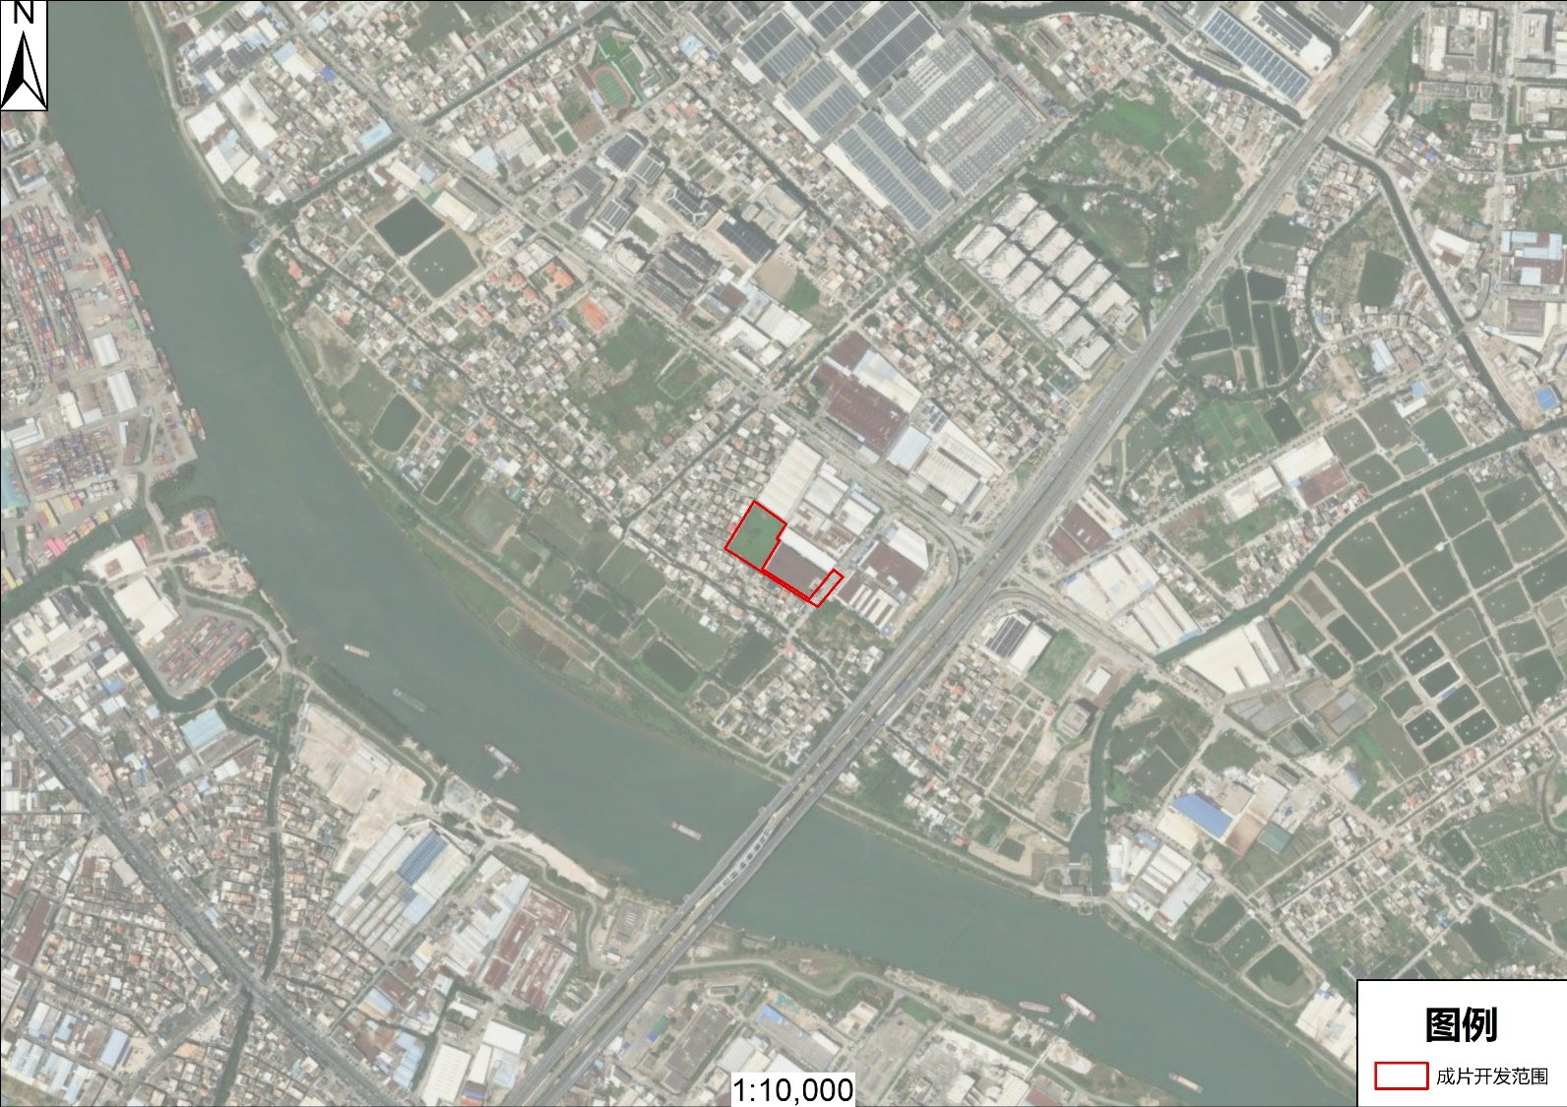
附件2、中山市东凤镇2026年度DF08地块土地征收成片开发范围开发时序图
